Министерство образования и науки Пермского края
государственное бюджетное профессиональное образовательное учреждение
«Березниковский строительный техникум»

Методическая разработка учебного занятия по дисциплине
«Информационные технологии в профессиональной деятельности»

Разработчик: преподаватель ГБПОУ «БСТ»
Кадочникова Г.В.

Оглавление
Пояснительная записка стр. 3
План учебного занятия стр. 4
Ход учебного занятия стр. 6
Заключение стр. 9
Список литературы стр.11
Отзыв стр. 12
Приложения стр. 13

Пояснительная записка
Методическая разработка предназначена для преподавателей учреждений среднего профессионального образования с целью проведения учебного занятия по дисциплине «Информационные технологии профессиональной деятельности» у студентов специальности 38.02.01 Экономика и бухгалтерский учёт.
Данное занятие является учебной единицей раздела «Формы первичных учётных документов» дисциплины «Информационные технологии профессиональной деятельности». Дисциплина по учебному плану образовательного учреждения ведётся со студентами второго года обучения специальности 38.02.01 Экономика и бухгалтерский учёт. Содержание занятия опирается на пройденный курс «Информатики» и тесно переплетается с содержанием дисциплин: основы бухгалтерского учёта, документационное обеспечение управления; русский язык и культура речи, социальная психология, адаптация на рынке труда.
Тип занятия комбинированный. В начале занятия, при актуализации знаний, проводится повторение имеющихся знаний методом фронтального опроса и дискуссий. Представление новых знаний проводится в форме беседы, опираясь на материал, изученный на дисциплинах: основы бухгалтерского учёта, документационное обеспечение управления, адаптация на рынке труда. Закрепление изученного материала проходит при выполнении практического задания по заполнению документов и при оценке работ сокурсников. Отработка навыков происходит при выполнении следующего практического задания по заполнению форм первичных документов. При подведении итогов, в ходе беседы анализируется применение полученных знаний в профессиональной деятельности и в сфере социального общения. В заключении приводятся личные примеры обучения, позволившие добиться профессиональной успешности и личностного становления.
Учебное занятие носит практико-ориентированный характер с элементами моделирования профессиональных действий. Сущность таких технологий заключается в воспроизведении самого объекта, явления или профессиональной деятельности в процессе обучения в специально созданных условиях, когда эта деятельность носит условно профессиональный характер, а при выполнении действий, операций отражаются лишь наиболее существенные её черты. Метод моделирования является интегративным, он позволяет объединить эмпирическое и теоретическое в учебной деятельности обучающихся. При выполнении практических работ студенты являются менеджерами и специалистами по расчёту с персоналом, «переносятся» на рабочие места предприятий. Ситуация перехода из группы «Выпускники» в группу «Менеджер по персоналу» создаёт ситуацию успеха и желания профессионального роста.
Объём и содержание материала при проведении занятия подобран с учётом возвратных особенностей и объёмом пройденного материала по дисциплинам необходимым для реализации метопредметной составляющей и формированию универсального действия по работе с различного рода документами.
План учебного занятия
по дисциплине «Информационные технологии в профессиональной деятельности»
Тема: Справочно-поисковая система «Консультант Плюс», формы первичных учётных документов.
Цели: обучающая: способствовать формированию овладения информационной культурой, умению анализировать и оценивать информацию с использованием информационно-коммуникативных технологий (ОК-5), учить заполнять первичные бухгалтерские документы (ПК-1.1)
развивающая: способствовать формированию потребности к самообразованию, самостоятельному определению задачи профессионального и личностного развития (ОК-8), умений анализировать и осуществлять поиск информации (ОК-4), умений ставить цели и мотивировать свою деятельность (ОК-7);
воспитательная: понимать сущность и социальную значимость своей профессии, проявлять к ней устойчивый интерес (ОК-1).
Тип урока: комбинированный;
Форма урока: интегрированный урок;
Межпредметные связи: основы бухгалтерского учёта, информатика, документационное обеспечение управления; русский язык и культура речи, социальная психология, адаптация на рынке труда.
 | Структура | Содержание | Методы и формы | Средства | Межпредметные связи | Целеполагание | Мотивация | Рефлексия
 | Орг.момент |  |  |  |  | + | +
1. | Актуализация опорных знаний | 1.Шаги к трудоустройству выпускника.  2.Резюме, значение, содержание, оформление.  3.Заявление о принятии на работу. | Дискуссия  Фронтальный опрос  Опрос | Мультимедийная презентация  Образцы резюме  Образцы заявлений | Социальная психология  Адаптация на рынке труда  Информатика Документационное обеспечение управления  Русский язык и культура речи |  | +
2. | Формирование новых умений и навыков, компетенций | 1.СПС «Консультант Плюс», справочная информация, формы первичных учётных документов.  2.Составление и заполнение документов.  3.Оценивание составленных документов студентами.  5.Заполнение форм первичных учётных документов | Беседа  Практическая работа  Анализ работы сокурсника  Практическая работа | СПС «Консультант Плюс»  компьютер, бланки документов.  Оценочный лист  Форма Т-2 –личная карточка работника, Т-12 – табель учёта рабочего времени | Информатика Документационное обеспечение управления Основы бухгалтерского учёта  Информатика Документационное обеспечение управления Основы бухгалтерского учёта |  | +
3. | Подведение итогов | 1.Формы первичных учётных документов в деятельности бухгалтера.  2.Построение перспективы трудоустройства. Личный пример. | Беседа  Анализ применения изученного материала  Беседа  Личный пример. | СПС «Консультант Плюс»  Мультимедийная презента-  ция видеоролик диплом | Основы бухгалтерского учёта  Социальная психология  Адаптация на рынке труда |  | + | +  +

Ход учебного занятия
 | Структура | Содержание | Деятельность преподавателя | Деятельность студентов
 | Организационный момент | Приветствие. | Вопросы: Здравствуйте! Вы пришли учиться в техникум, сегодня пришли на урок, а зачем? | Произвольные ответы
1. | Актуализация опорных знаний | 1.Шаги к трудоустройству выпускника.  2.Резюме, значение, содержание, оформление.  3.Заявление о принятии на работу. | Вопросы: Сейчас вы студенты, скоро защитите диплом, а дальше?  С чего начать реализацию своих возможностей и знаний как квалифицированного выпускника по специальности «Экономика и бухгалтерский учёт» С чего начать поиск работы и перспективу трудоустройства?  На эти вопросы мы постараемся сегодня найти ответ? А так же мы должны определить какое программное обеспечение нам поможет в решении этого вопроса и в дальнейшем в Вашей профессиональной деятельности.  Что такое резюме?  С помощью чего можно создать такой документ?  Посмотрите Приложение 1 – пример резюме, сформулируйте требования для составления резюме?  Посмотрите пример Приложение 2 –отражает требованиям?  Предоставили резюме, пригласили на работу, прошли собеседование, вас берут, Что дальше?  Посмотрите пример Приложение 3-заявление на работу. Что дальше?  Посмотрите пример Приложение 4 . отличается этот документ от предыдущих? Что такое унификация? | Произвольные ответы  Произвольные ответы  Предполагаемые ответы:  Резюме — документ, содержащий информацию о навыках, опыте работы, образовании и другой информации, требуемый при рассмотрении кандидатуры человека для найма на работу.  это обычный текстовый файл. На информатике мы работали с MS Word.  - Грамотно оформленным и легко читаемым.  - В нем должна быть чёткая и логичная структура.  - Информативным. Нужная для принятия решения информация должна бросаться в глаза.  - Кратким, но отражающим основные достоинства нашего опыта.  - Для студентов без опыта работы уместно перечислить навыки, которыми Вы владеете, личностные качества, и написать, в каком направлении Вы планируете развиваться  - Отсутствие орфографических, синтаксических ошибок  - Единый стиль оформления (размер и тип шрифта);  - Наличие цели написания резюме  Да  Пишем заявление – документ произвольной формы  Дальше издаётся приказ о принятии на работу  документ унифицированный. Унифицированная форма документа – это совокупность реквизитов, установленных в соответствии с решаемыми в данной сфере деятельности задачами и расположенных в определённом порядке на носителе информации
2. | Формирование новых умений и навыков, компетенций | 1.СПС «Консультант Плюс», справочная информация, формы первичных учётных документов.  2.Составление и заполнение документов.  3. Оценивание составленных документов студентами.  5.Заполнение форм первичных учётных документов | Быстро и удобно работать с унифицированными формами позволяет СПС «КонсультаниПлюс»  Вы уже работали с данным программным обеспечением, что делали?  Изложение материала с демонстрацией работы в СПС «КонсультаниПлюс»  Рассмотрим раздел Формы первичных учётных документов. Открываем справочник ФПУД, работаем по оглавлению. Формы документов сгруппированы по назначению и видам деятельности. Каждая группа открывается щелчком по папке с плюсом и открывается перечень форм первичных документов например- кадры, касса, учёт рабочего времени. Для того чтобы открыть документ щёлкаем по его названию переходим в справочник, где предлагается форма документа, нормативный акт, его утвердивший и даётся порядок заполнения формы. Форма документа может быть предложена в текстовом редакторе или в редакторе электронных таблиц. Работать с данной формой можно только после её первичного сохранения. Для открытия Консультант плюс вы можете воспользоваться информационным материалом в вашей рабочей папке, но для быстрого открытия предлагаю воспользоваться формами с помощью папки БЛАНКИ ДОКУМЕНТОВ на рабочем столе, сохранять заполненный документ будем так же в этой папке.  Переходим к выполнению практической работы. Садимся за компьютеры. 6 человек справа – это бушующие выпускники, те кому достались красные папки они составляют резюме используя информацию в приложениях или информацию о себе.  6 человек – с лева, кому достались синие папки, отдел по работе с персоналом, в должности менеджеров по персоналу заполняют приказ о приёме на работу по предложенному заявлению. Время работы 10 минут, можно пользоваться памяткой Приложение 5  После выполнения работы Вы будите оценивать работу друг друга, критерии оценивания вам предложены. Приложение 6  Документы заполнили, поменялись местами. По предложенным оценочным листам проанализируйте выполнение работы и поставьте оценку. Какие оценки выставили? В чём недостатки?  Теперь выпускники приняты на работу в отдел по работе с персоналом и заполняют документ личную карточку работника форма Т-2  А работники отдела по работе с персоналом в связи с производственной необходимостью переведены в отдел труда и заработной платы в должности специалистов по расчёту с персоналом и заполнят документ табель учёта рабочего времени форма Т-12. Напоминаю справочная информация, ФПУД, открываем справочник и по оглавлению открываем нужную форму. Не забудьте сохранить документ.  Вы открыли формы посмотрели какие это большие документы, поэтому заполнение данных документов будет вашим домашним заданием. | Предполагаемые ответы  Осуществляли поиск документов по разным реквизитам.  Выполнение практической работы  Студенты заполняю предложенные документы.  Студенты выставляют оценку на листе Приложении № 6, озвучивают и аргументируют оценку работы сокурсника.  Студенты начинают заполнять предложенные формы документов.  Продолжают заполнение форм дома. При заполнение проявляют творчество и самостоятельность в подборе содержания информации предложенных форм.
3. | Подведение итогов | 1.Формы первичных учётных документов в деятельности бухгалтера.  2.Построение перспективы трудоустройства. Личный пример. | С помощью СПС «КонсультантПлюс» мы сегодня работали с формами первичных учётных документов КАКИМИ? А какими ещё формами можно воспользоваться бухгалтеру в своей деятельности?  Да вы будите работать с данными документами когда закончите техникум, получите диплом и трудоустроитесь. А надо ли сейчас задумываться о дальнейшем трудоустройстве?  Да вы должны видеть свою перспективу и стремится к ней. На каких предприятиях города вы хотели бы работать и кем?  Я рекомендую ВАМ сейчас определиться с предприятием, запланировать прохождение преддипломной практики, познакомиться с требованиями предъявляемыми данным предприятием к специалистам и скорректировать свой путь саморазвития до выпуска, чтобы к моменту получения дипломы ВЫ по-настоящему стали высококвалифицированным специалистом, востребованным на современном рынке труда.  В заключении урока я хочу вам привести пару примеров. В свое время я закончила БСТ по специальности «Экономика и бухгалтерский учёт». Это не основное направление моей деятельности, но знания полученные по специальности помогают мне в работе, при подготовке квалифицированных специалистов экономического профиля.  Ещё один работник техникума Светлана Юрьевна Мымрина – главный бухгалтер, так же получила диплом по данной специальности и сейчас является высококвалифицированным специалистом в этой сфере деятельности. И её напутственными словами мне хочется закончить урок.  Спасибо за работу, всем успехов в учёбе. | Препологаемые ответы: Если мы будем работать кассиром –приходные, расходные ордера, документы по кассе…  если будем отвечать за учёт материалов, то …  будем бухгалтером по налогам … (учёт кассовых операций, расчёты с персоналом по оплате труда, учёт материалов, учёт результатов инвентаризации и т.д.)  Высказывают свою точку зрения.  Озвучивают планы о дальнейшем трудоустройстве.  Представление диплома с отличием преподавателя Кадочниковой Г.В.  Просмотр видеоролика

Заключение
Сложность проведения занятия заключается в компетентности самого педагога, звании и умении использовать информацию разных предметных областей, возможности формирования универсального действия «работа с документом» как в рамках учебного предмета, так и при решении проблемы в реальной жизненной ситуации.
В процессе моделирования ситуации в должности менеджера по персоналу и специалистов по расчёту оплаты труда студенты не выполняют собственно профессиональную деятельность, а имитируют её. Данный подход позволяет наглядно продемонстрировать практическое применение информационных и коммуникационных технологий в будущей профессиональной деятельности выпускников и очень активно способствует формированию профессиональных компетенций специалистов.
Предложенная студентам рекомендация по осознанному выбору места для успешного прохождения преддипломной практики, с целью зарекомендовать себя как высококвалифицированного выпускника и дальнейшего трудоустройства даёт хорошую мотивации к учебной деятельности и успешному окончанию техникума. Связь изучаемого материала с личным жизненным опытом, выстраивание профессиональных перспектив повышает значимость выбранной профессии.
О хорошей результативности занятия можно судить по следующим показателям:
- оценки работы сокурсников выполнены на оценку «хорошо» и «отлично»;
- активность студентов при обсуждении мест прохождения практик, 100% студентов определились с дальнейшим трудоустройством;
- творческие и грамотное выполнение домашнего задания по заполнению унифицированных форм документов, 100% работ на оценку «отлично».

Список литературы

1. Виленский, В.Я. Технологии профессионально-ориентированного обучения в высшей школе.[Текст] / В.Я. Виленский, П.И. Образцов, А.И. Уман. –М.: Педагогическое общество России, 2005. –192 с
2. Гериш, Т.В. Компетентный подход как основа модернизации профессионального образования [Текст] / Т.В. Гериш, П.И. Самойленко // Стандарты и мониторинг в образовании. –2006. –N 2. –С. 11.
3. Инновационные педагогические технологии : учеб. пособие для студ. учреждений сред. проф. образования / М. Н. Гуслова. — 4-е изд., испр. — М. : Издательский центр «Академия», 2013. — 288 с
4. Колесникова И. А. Теория и практика модульного преобразования воспитательной среды образовательного учреждения: учебно-методическое пособие / под ред. академика РАО З. И. Васильевой. – СПб., 2009.
5. Методические рекомендации: По анализу профессиональных компетенций и разработке модульных образовательных программ, основанных на компетенциях: методические рекомендации. – С-Пб, ГОУ ИПК СПО, 2010. – 63с.
6. Реализация компетентностного подхода в образовательном процессе: Научные труды СГА. – М.: Изд-во СГУ, 2009. -146 с., с.38-45

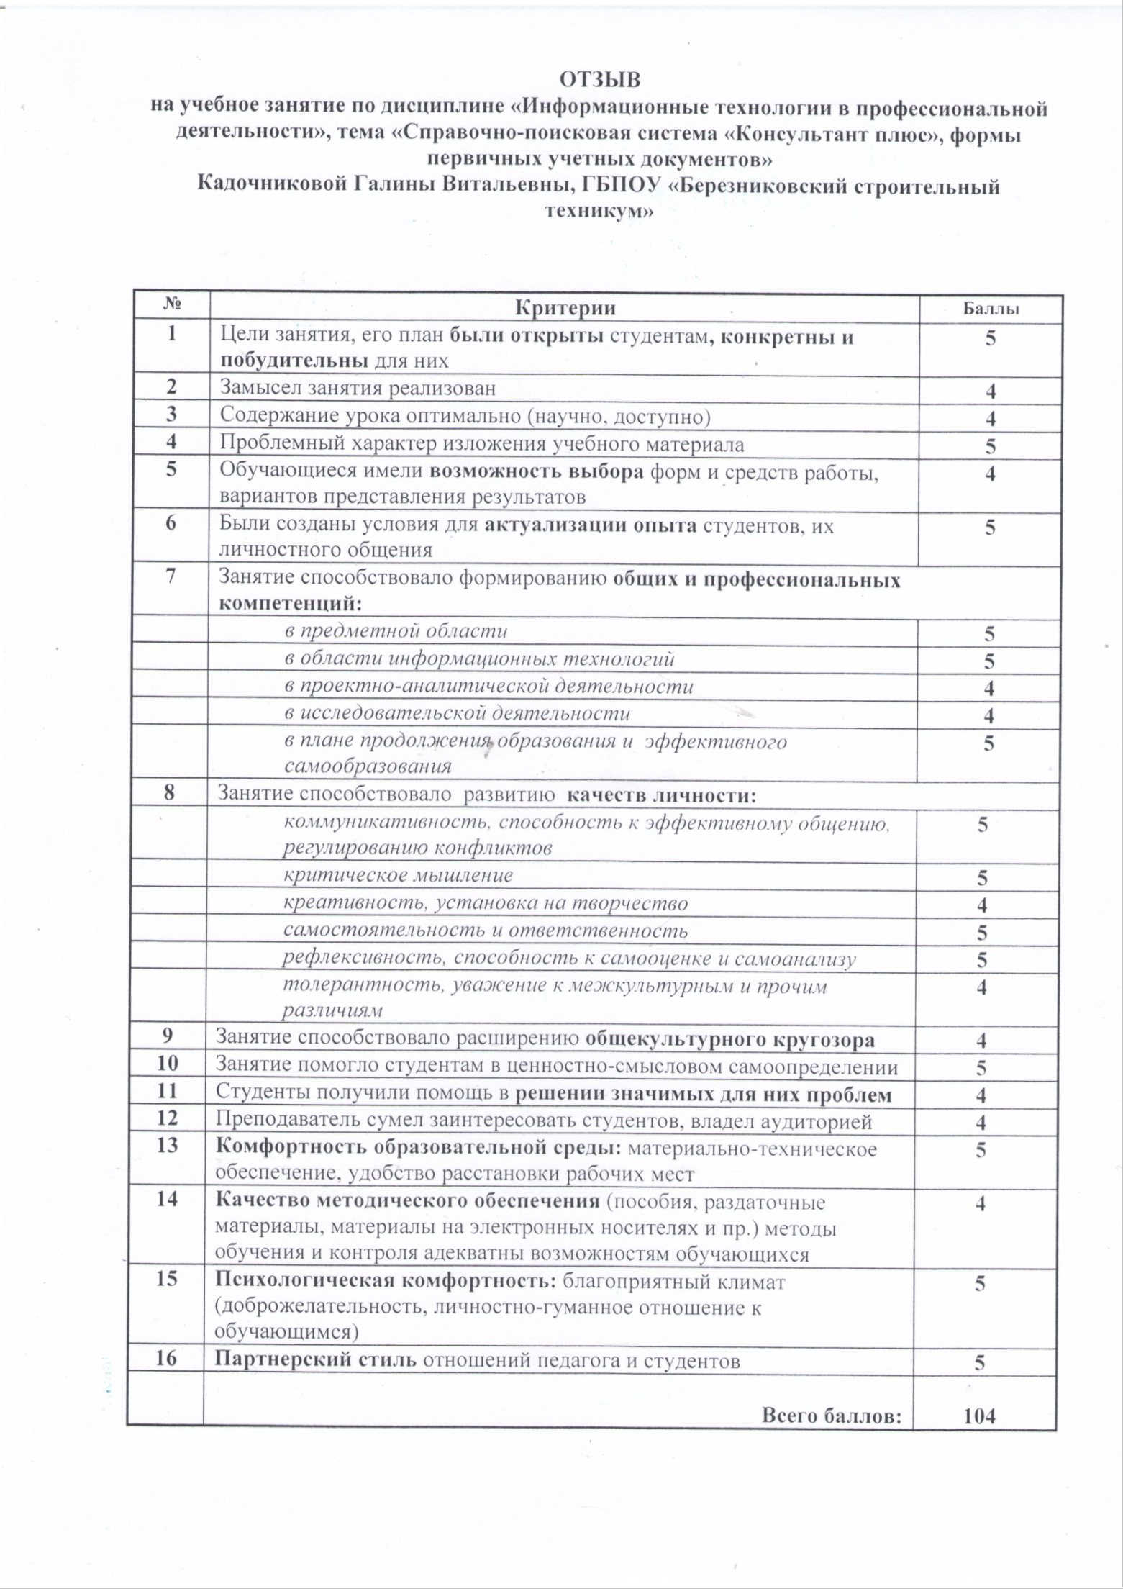
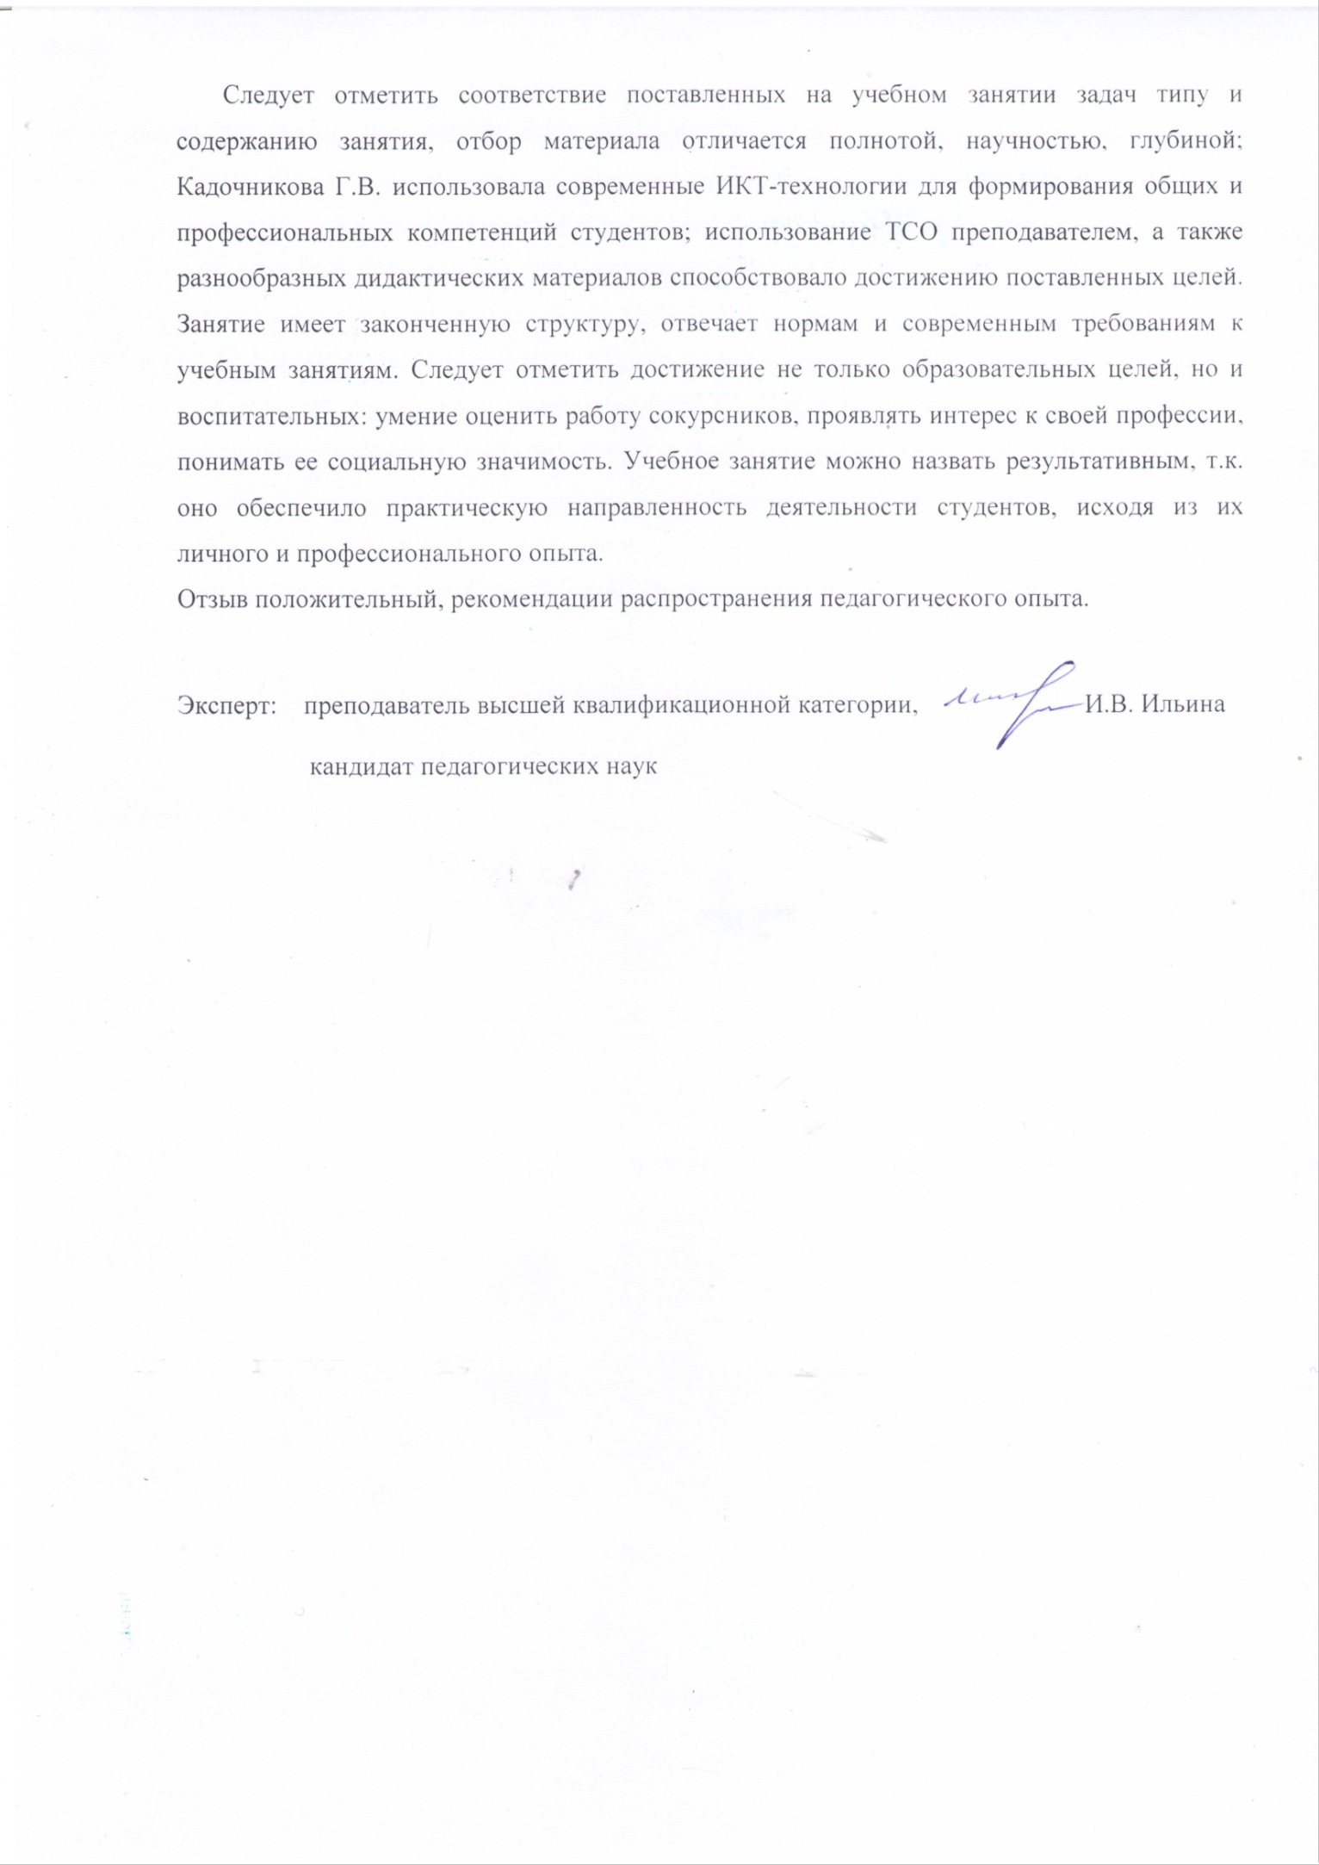
Приложения
Приложение 1
Пример резюме

Имя файла: Мое-резюме
Резюме Петровой Натальи
Возраст: хх лет
Телефон: 8-9хх-ххх-хх-хх
Национальность: русская
Семейное положение: разведена
Цель: получение более достойной работы
Образование:
Средневолжский университет экономики, 2000
2001 год – курсы английского языка
2002 год – тренинг по продажам
Опыт работы:
2005 – 2009 – ООО «Текущее место работы», менеджер по продажам
2000 – 2005 – ООО «Предыдущее место работы», завсекцией
Владение языками: английский – Intermediate
Владение ПК: продвинутый пользователь
Хобби: вышивание болгарским крестом

Приложение 2
Пример резюме
 | Имя файла: Natalya_Petrova_resume
 | Наталья Сидоровна Петрова
 | Контакты: | (495)ххх-хх-хх, моб.8- 9хх -ххх-хх-хх, nickname@domen.ru
 | Личные данные:
 | Дата рождения: | дд.мм.гггг.
 | Место проживания: | г. Москва
 | Цель: | должность начальника отдела продаж в торговой компании
 | Опыт работы:
 | 01.2005 г. – наст. вр. | ООО «Текущее место работы» (Москва)
 | Профиль организации: | оптовая и розничная торговля бытовой химией
 | Должность: | менеджер по продажам
 | Обязанности:
- взаимодействие с оптовыми (торговые предприятия) и розничными покупателями;
- составление и заключение договоров, контроль расчетов;
- координация деятельности представительств в регионах.
 | 01.2000 г. – 12.2004 г. | ООО «Предыдущее место работы» (г. Мытищи, Московская область)
 | Профиль организации: | магазин хозяйственных товаров
 | Должность: | заведующий секции бытовой химии
 | Обязанности:
- заключение договоров с поставщиками товара;
- ведение складского учета в секции:
- личное руководство продавцами.
 | Базовое образование:
 | 1995 г. – 2000 г. | Средневолжский университет экономики (Ульяновск)
 | Факультет: | экономический
 | Квалификация: | экономист
 | Дополнительное образование:
 | 03 – 09.2001 г. | Курсы английского языка, школа Native English (Москва)
 | 06.2002 г. | Тренинг «Навыки эффективных продаж (Москва)
 | Дополнительные сведения: | •английский язык: свободно общаюсь на бытовые темы;
 | Приложение 3
 |  |  |  | (наименование должности,
 |  |  |  | фамилия инициалы руководителя организации)
 |  |  |  | от
 |  |  |  | (фамилия, имя, отчество лица, поступающего на работу)
 |  |  |  | проживающего(ей) по адресу:
 |  |  |  | (указать
 |  |  |  | адрес местожительства)
 |  |  |  | Паспорт: | серия |  |  |  | номер
 |  |  |  | выдан
 |  |  |  | (кем выдан)
 |  |  |  |  |  | « |  | » |  | г.
(дата выдачи)

ЗАЯВЛЕНИЕ

Прошу принять меня на работу в |  |  |  |  |  |  | на должность
(наименование организации) (наименование

должности с указанием структурного подразделения)

с « |  | » |  | 20 |  | года
( дата приема на работу) (указать условия приема на работу,
характер работы)

« |  | » |  | 20 |  | г.
(дата) (подпись)

(наименование должности руководителя структурного подразделения) |  | (дата) |  | (подпись) |  | (фамилия, инициалы)
(наименование должности руководителя кадровой службы) |  | (дата) |  | (подпись) |  | (фамилия, инициалы)

В дело № _________

Приложение 4
Унифицированная форма № Т-1
Утверждена Постановлением Госкомстата России
от 05.01.2004 № 1
 |  |  | Код
 | Форма по ОКУД |  | 0301001
Общество с ограниченной ответственностью «Промышленная компания» |  | по ОКПО | 16035700
(наименование организации)
 | Номер документа | Дата составления
ПРИКАЗ | 57-ок | 08.12.2013
(распоряжение)
о приеме работника на работу
 |  | Дата
Принять на работу | с | 08.12.2013
 | по | -

 | Табельный номер
Павлову Валентину Петровну | 000003
(фамилия, имя, отчество)
в | бухгалтерия
 | (структурное подразделение)
бухгалтер
(должность (специальность, профессия), разряд, класс (категория) квалификации)
основная работа, постоянно
(условия приема на работу, характер работы)

с тарифной ставкой (окладом) | 25000 | руб. | 00 | коп.
 | (цифрами)

надбавкой | - | руб. |  | коп.
 | (цифрами)

с испытанием на срок | 3 (три) | месяца(ев)

Основание:
Трудовой договор от “ | 08 | ” | декабря | 20 | 13 | г. № | 3-ТД

Руководитель организации | генеральный директор |  |  |  | И.И. Иванов
 | (должность) |  | (личная подпись) |  | (расшифровка подписи)

С приказом (распоряжением) работник ознакомлен |  | “ | 08 | ” | декабря | 20 | 13 | г.
 | (личная подпись)

Приложение 5
Рекомендации по работе с программой СПС «Консультант Плюс»
- Открыть программу «Консультант Плюс» на сайте http://www.consultant.ru.
- Через пиктограмму «карта сайта» открыть раздел Справочная информация, календари, формы.
- С помощью подраздела «Календари» можно ознакомиться с содержанием календарей: производственного, правового, календаря бухгалтера.
- С помощью подраздела «Формы в MS-Word и MS-Excel и графических форматах» можно перейти к открытию Формы первичных учётных документов, выбрать поле Перейти к сводной таблице и с помощью оглавления открыть любую форму, щёлкнув по выбранной форме документа:
По учёту кадров:
- Приказ (распоряжение) о приёме работника на работу (Унифицированная форма N Т-1)
- Личная карточка работника (Унифицированная форма N Т-2)
По учёту рабочего времени и расчётов с персоналом по оплате труда:
- Табель учёта рабочего времени и расчёта оплаты труда (Унифицированная форма N Т-12)
По учёту кассовых операций:
- Приходный кассовый ордер (Унифицированная форма N КО-1)
- Авансовый отчёт (Унифицированная форма N АО-1)

- Выбранный документ открыть через редактор MS-Word или MS-Excel.
- Открывшуюся форму заполнить и сохранить.

Приложение 6
Критерии оценивания резюме:
- Легко читаемое, отсутствие орфографических, синтаксических ошибок, до 5 баллов;
- Единый стиль оформления, логическая структура (размер и тип шрифта) до 5 баллов;
- Наличие грамотно поставленной цели в поиске работы до 5 баллов;
- Достаточное количество основной информации (персональные данные, образование) до 5 баллов;
- Наличие дополнительной информации (личные качества, дополнительные трудовые навыки и т.д.) до 5 баллов.
Количество баллов______, выставите оценку за выполнение работы по следующей шкале:
24-25 балла – оценка 5;
21-23 балла – оценка 4;
17-20 баллов – оценка 3;
16 баллов и меньше – оценка 2.
Оценка_________

Критерии оценивания приказа:
- Отсутствие орфографических, синтаксических ошибок до 5 баллов;
- Единый стиль оформления (размер и тип шрифта) до 5 баллов;
- Заполнение всех реквизитов документа до 5 баллов;
- Полнота содержания приказа до 5 баллов;
- Наличие подписи до 5 баллов.
- Количество баллов______, выставите оценку за выполнение работы по следующей шкале:
24-25 балла – оценка 5;
21-23 балла – оценка 4;
17-20 баллов – оценка 3;
16 баллов и меньше – оценка 2.

Оценка_________

